1. ------IND- 2020 0111 D-- BG- ------ 20210114 --- --- FINAL

Първа наредба за изменение на Наредбата за изпълнение на европейските изисквания относно предоставянето на информация за храните на потребителите[1]*)

от 21 октомври 2020 г.

На основание параграф 35, точка 1 от Кодекса за храните и фуражите, в редакцията, публикувана на 3 юни 2013 г. (ДВ I, стр. 1426), изменен с член 67, точка 6 от наредбата от 31 август 2015 г. (ДВ I, стр. 1474), Федералното министерство на земеделието и храните, със съгласието на Федералното министерство на икономиката и енергетиката, приема следната наредба:

Член 1

Изменение на Наредбата за изпълнение на европейските изисквания относно предоставянето на информация за храните на потребителите

Наредбата за изпълнение на европейските изисквания относно предоставянето на информация за храните на потребителите от 5 юли 2017 г. (ДВ I., стр. 2272), се изменя, както следва:

* + - 1. След параграф 4 се добавя следният параграф 4а:

„Параграф 4а

Разширено етикетиране на хранителната стойност

* + 1. Отговорното лице по смисъла на член 8, параграф 1 или параграф 4, изречение 2 от Регламент (ЕС) № 1169/2011 може да пуска на пазара храни с показания в приложението етикет Nutriscore, който е регистриран като колективна марка на Общността в Службата на Европейския съюз за интелектуална собственост.
    2. Ползването на етикета Nutriscore е доброволно.
    3. Ползването на етикета Nutriscore предполага, че отговорното лице по смисъла на член 8, параграф 1 или параграф 4, изречение 2 от Регламент (ЕС) № 1169/2011:
       1. е поискало необходимите съгласия от притежателя на марката, и
       2. спазва условията на притежателя на марката за ползването на марката.
    4. За получаването на съгласието по смисъла на трета алинея, точка 1 Федералното министерство на земеделието и храните може да публикува в Официален федерален вестник следното:
       1. образци на формуляри на немски език,
       2. данни за попълване на немски език и адрес на електронна поща, който е така настроен, че постъпващите в нея електронни писма да се препращат автоматично на притежателя на марката.“
       3. Създава се следното приложение:

**„Приложение**

(към параграф 4а, първа алинея)

**Изображение на етикета Nutriscore**

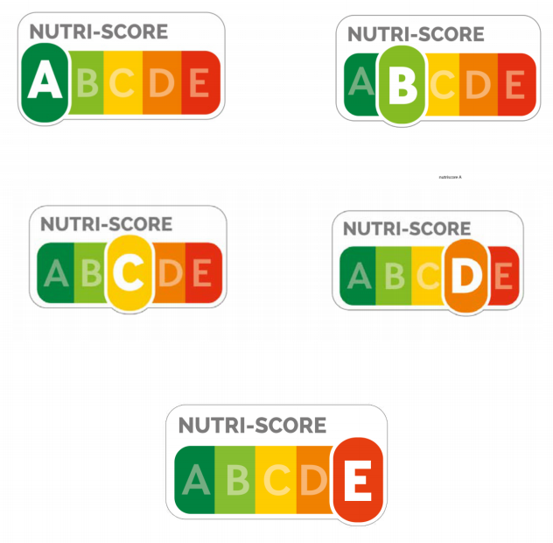**“.**

|  |  |
| --- | --- |
| NUTRI-SCORE | NUTRISCORE |

Член 2

Влизане в сила

Настоящата наредба влиза в сила в деня след нейното публикуване.

С одобрението на Федералния съвет.

Бон, 21 октомври 2020 г.

Федерален министър

на земеделието и храните

Julia Klöckner

1. *) Нотифицирано съгласно изискванията на Директива (ЕС) 2015/1535 на Европейския парламент и на Съвета от 9 септември 2015 г. установяваща процедура за предоставянето на информация в сферата на техническите регламенти и правила относно услугите на информационното общество (ОВ L 241, 17.9.2015 г., стр. 1).